Zastosowanie Twierdzenia Pitagorasa
Karta pracy
NaCoBeZU:
- umiem zastosować twierdzenie Pitagorasa w sytuacjach praktycznych

1. a) Uzupełnij twierdzenie pitagorasa
Jeżeli trójkąt jest _________________, to suma kwadratów dwóch ___________ jest równa __________ ______________________.
b) Podkreśl w twierdzeniu założenie i tezę.

2. Oblicz wysokość oraz pole trójkąta równobocznego o boku długości 10.

3. Oblicz obwód kwadratu o przekątnej 6 wykorzystując Twierdzenie Pitagorasa.

4*. W trójkącie równoramiennym wysokość o długości 4cm jest opuszczona na podstawę o długości 10cm. Oblicz obwód tego trójkąta.

5. Kupiłem lustro i chcę je bezpiecznie przetransportować. Czy lustro zmieści się do kartonu, który mam już zakupiony? (Wymiary lustra i kartonu na tablicy)
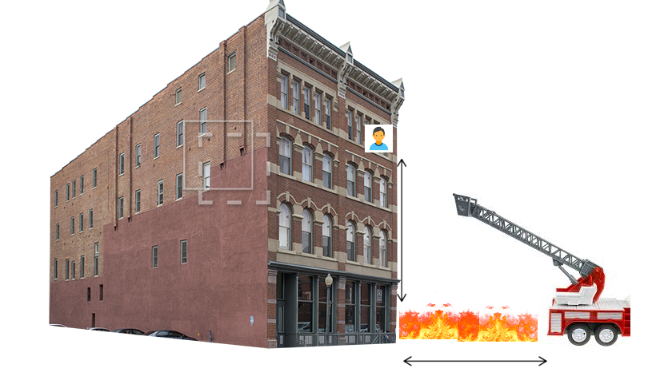

6. Strażacy wyruszają na akcji ratunkowej. Na 3 piętrze na wysokości 8 metrów, w płonącym budynku, znajduję się człowiek. Jak długa musi być drabina użyta przez strażaków, jeżeli podstawę drabiny można ustawić w odległości 6 metrów od budynku.

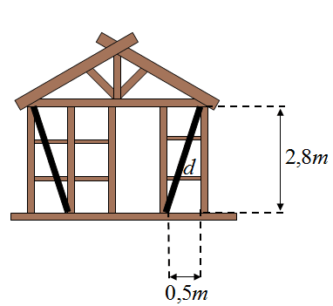
7. Budowa domów drewnianych wykonanych w technologii szkieletowej polega na wykonaniu drewnianego szkieletu, który służy jako rusztowanie do dalszej budowy, co ilustruje rysunek. W celu wzmocnienia budowli przed niszczącym działaniem wiatru stosuje się tzw. zastrzały, czyli ukośne belki, które zabezpieczają budowlę przed wykrzywieniem. Oblicz długość skośnej belki zaznaczonej na czarno.

